[图像翻转重复！山东大学海洋学院某教授的论文被质疑！](https://mp.weixin.qq.com/s?__biz=MzkwMjg4NjU1MQ==&mid=2247488866&idx=1&sn=cf8359bb219b6835e3ac87356b30c74f&chksm=c1c56cbf0359cd240a89b055ee95250c52d8ded6ff11f66523ac33af5050ab4026b95948830b&scene=126&sessionid=1743959195)

学术红警[学术红警](javascript:void(0);)2025-04-06 10:03:50山东

2023年11月，山东大学附属威海市立医院、山东大学海洋学院在期刊Carbohydrate Polymers上发表一篇研究论文，研究发现了可注射和光热抗菌细菌纤维素冷冻凝胶，用于快速止血和修复不规则和深部皮肤伤口。

**论文题目**：Injectable and photothermal antibacterial bacterial cellulose cryogel for rapid hemostasis and repair of irregular and deep skin wounds

**论文作者**：Shujun Cao , Kun Zhang , Qiujing Li , Shukun Zhang （通讯作者，音译，张淑坤）, Jingdi Chen（通讯作者，音译，陈景帝）

**论文单位：山东大学附属威海市立医院、山东大学海洋学院**

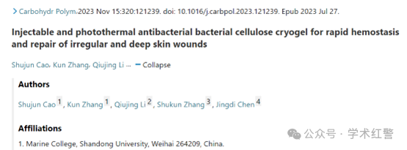

**2025年4月，国际打假人Archasia belfragei在Pubpeer提出质疑：**

本文的图5似乎存在根本性的问题：

金黄色葡萄球菌或大肠杆菌培养皿都是错误的，因为它们只是彼此的旋转副本。

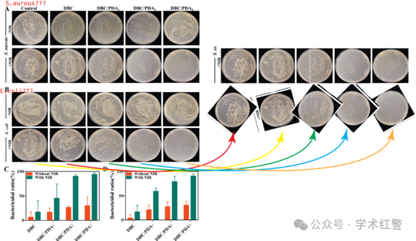

**消息来源：**

**https://pubpeer.com/publications/C6E31F19FB33A4ED1F489D1F8BBBD7/**

**郑重声明：**

信息来源Pubpeer及相关期刊

如有侵权，请联系删除

QQ 3861453094